ENUNCIADO DEL PROBLEMA
El Centro de Operaciones de Red (NOC) de la Coopeguanacaste [Actor] enfrenta la incapacidad para anticipar fallas tempranas y el retraso en el diagnóstico de incidentes complejos, debido a la dependencia de umbrales estáticos que ignoran el comportamiento dinámico de la red y solo se activan cuando el daño ya ocurrió [Problema]. Esta condición es provocada por la falta de modelos de Inteligencia Artificial integrados a la API de Zabbix, lo que impide automatizar la correlación de eventos y el análisis predictivo de tendencias, obligando al personal a depender de la revisión manual y aislada de alertas [Causa aparente]; lo que genera como consecuencia medible un incremento en las horas asociadas al Tiempo Medio de Reparación (MTTR), provocando directamente una reducción en el porcentaje de disponibilidad mensual de la red (Uptime) por debajo del SLA técnico requerido [Consecuencia medible].

RIESGO DE NO RESOLVER
Si este problema no se resuelve, el Centro de Operaciones de Red (NOC) de Coopeguanacaste [actor] seguirá experimentando interrupciones prolongadas en los servicios de conectividad por falta de diagnóstico temprano [consecuencia negativa], lo que implica mantener un Tiempo Medio de Reparación (MTTR) superior a 4 horas por incidente y asumir penalizaciones económicas por el incumplimiento de SLA [pérdida o costo medible].

USUARIO PRINCIPAL
Coopeguanacaste
CLIENTE O PAGADOR
Cliente o pagador: Coopeguanacaste, ubicada en Nicoya, Guanacaste, es el cliente principal del proyecto. La entidad se encargará de financiar la implementación de soluciones de Inteligencia Artificial integradas en la API de Zabbix, con el objetivo de mejorar la eficiencia operativa de su Centro de Operaciones de Red (NOC). La inversión se destina a optimizar la gestión de la red y reducir el Tiempo Medio de Reparación (MTTR), asegurando así el cumplimiento de los acuerdos de nivel de servicio (SLA) y mejorando la disponibilidad del servicio.

DECISOR
Decisor: El principal decisor en el proyecto es el gerente del Centro de Operaciones de Red (NOC) de Coopeguanacaste. Este rol es crucial, ya que tiene la autoridad para asignar presupuesto y recursos para la implementación de soluciones tecnológicas, así como la capacidad de determinar priorizaciones en la mejora de procesos y herramientas que impactan directamente en la eficiencia operativa y la disponibilidad del servicio.
Que debe autorizar?
El técnico de guardia del NOC de Coopeguanacaste debe autorizar la integración de modelos de Inteligencia Artificial en la API de Zabbix, así como la implementación de automatización para la correlación de eventos y el análisis predictivo. Esta autorización es esencial para habilitar procesos que faciliten la identificación temprana de fallas, optimicen la gestión de incidentes, y contribuyan a la reducción del Tiempo Medio de Reparación (MTTR), garantizando así el cumplimiento de los acuerdos de nivel de servicio (SLA) en la disponibilidad de la red.

El Administrador de Ciberseguridad de Coopeguanacaste Frena

SUPUESTO POR VALIDAR
Supuesto por validar: Se asume que la implementación de modelos de Inteligencia Artificial integrados a la API de Zabbix mejorará la capacidad del técnico de guardia del NOC de Coopeguanacaste para anticipar fallas y diagnosticar incidentes complejos de manera más efectiva, reduciendo así el MTTR y aumentando la disponibilidad de la red por encima del SLA técnico requerido. Es necesario validar si estas mejoras se traducen en una reducción significativa del tiempo de respuesta y mejora en la satisfacción del usuario.
clienteCoopeguanacaste
Es el cliente principal que financiará la implementación de soluciones de Inteligencia Artificial.
usuarioCoopeguanacaste
Utilizará las soluciones implementadas en su Centro de Operaciones de Red (NOC).
decisorGerente del NOC de Coopeguanacaste
Tiene la autoridad para asignar presupuesto y recursos para la implementación.
facilitaTécnico de guardia del NOC de Coopeguanacaste
Debe autorizar la integración de IA en la API de Zabbix y la automatización.

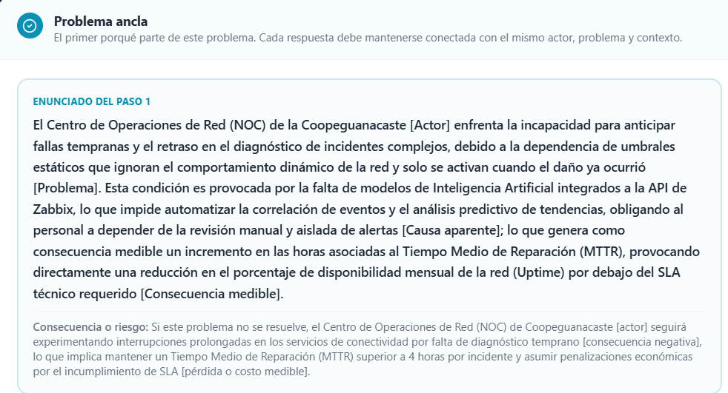
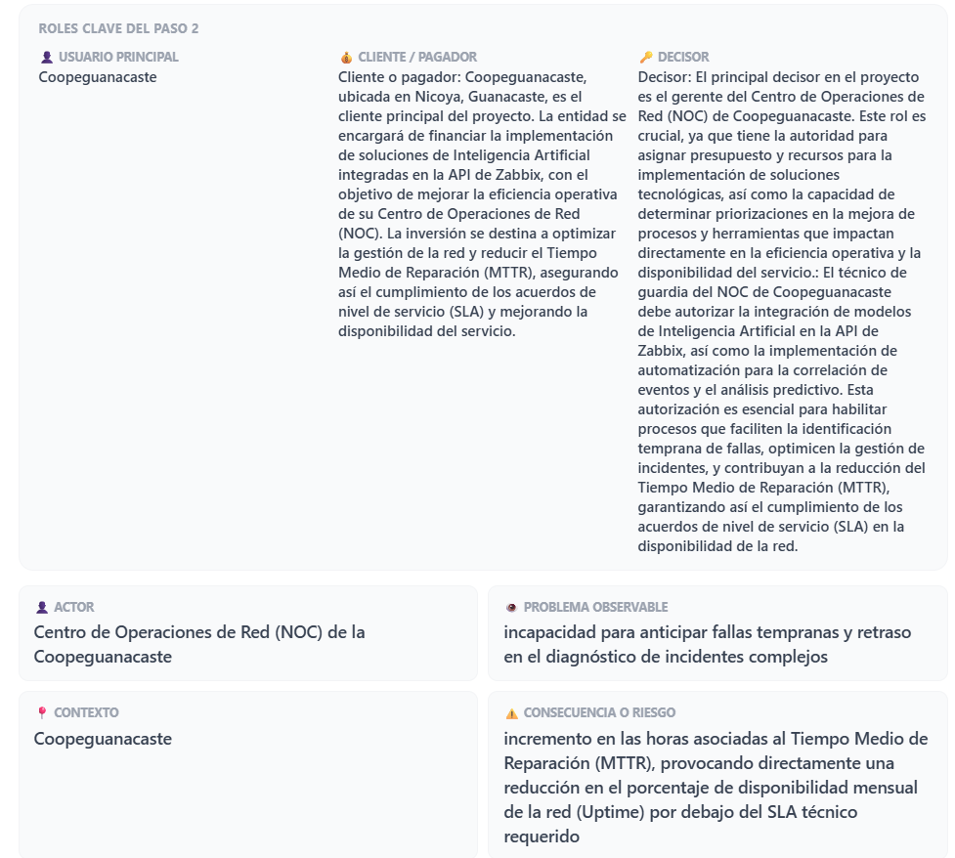

CADENA DE 5 PORQUÉS
¿Por qué Centro de Operaciones de Red (NOC) enfrenta incapacidad para anticipar fallas tempranas y retraso en el diagnóstico de incidentes complejos en Coopeguanacaste?
Porque el NOC carece de recursos tecnológicos adecuados, como algoritmos de IA y herramientas de análisis de datos integradas en la API de Zabbix, lo que impide la implementación de modelos predictivos.
¿Por qué el NOC carece de recursos tecnológicos adecuados, como algoritmos de IA y herramientas de análisis de datos integradas en la API de Zabbix?
Porque el NOC carece de personal capacitado en el uso de herramientas avanzadas de análisis de datos, lo que limita su capacidad para integrar algoritmos de IA en sus procesos.
¿Por qué el NOC carece de personal capacitado en el uso de herramientas avanzadas de análisis de datos?
Porque las decisiones estratégicas dentro del NOC no priorizan la capacitación en el uso de herramientas avanzadas de análisis de datos, afectando la asignación de recursos necesarios para el desarrollo del personal.
¿Por qué las decisiones estratégicas dentro del NOC no priorizan la capacitación en el uso de herramientas avanzadas de análisis de datos?
Porque el NOC no cuenta con un presupuesto asignado específicamente para la capacitación en herramientas avanzadas de análisis de datos.
¿Por qué el NOC no cuenta con un presupuesto asignado específicamente para la capacitación en herramientas avanzadas de análisis de datos?
Porque el NOC opera con un equipo de trabajo con limitados conocimientos en análisis de datos avanzados, lo que reduce su eficacia al diagnóstico de incidentes complejos.
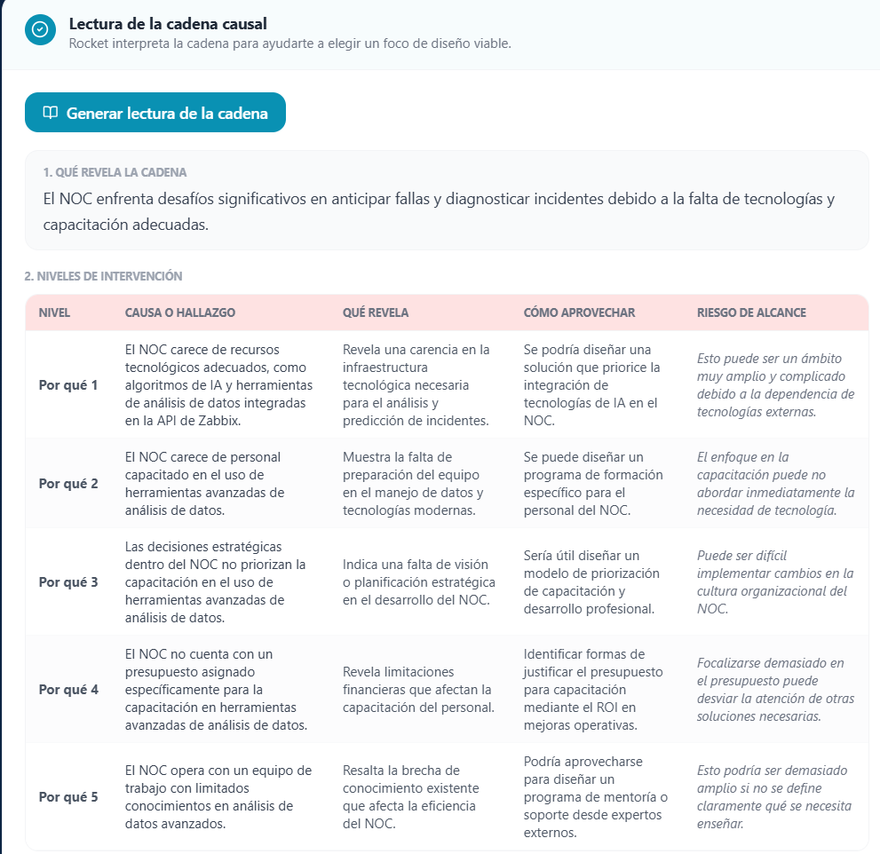
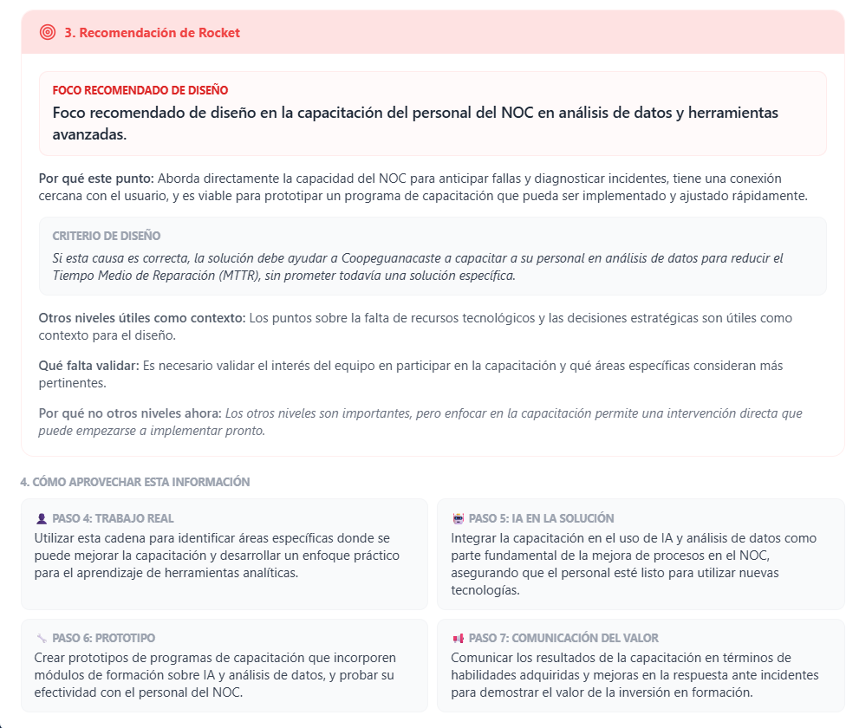Diagnóstico: La falla en la capacidad del NOC para anticipar fallas y diagnosticar incidentes complejos es un problema multidimensional que involucra tanto tecnología como formación del personal.
Recomendación: Implementar un programa de capacitación que priorice habilidades en análisis de datos y herramientas avanzadas para el personal del NOC.
Siguiente acción: Realizar una encuesta para determinar el interés del equipo en la capacitación y los temas más relevantes para su desarrollo.
Cadena causal completa
El Centro de Operaciones de Red (NOC) de Coopeguanacaste enfrenta dificultades para anticipar fallas y diagnosticar incidentes complejos debido a la falta de recursos tecnológicos y personal capacitado. Esta situación se origina porque no se prioriza la capacitación en herramientas avanzadas de análisis de datos, afectando la asignación de presupuesto y recursos necesarios para el desarrollo del personal.
Lectura ampliada del problema
Al recorrer la cadena de 5 porqués, aprendemos que la incapacidad del NOC no solo es un problema tecnológico, sino que también es un fallo estructural en la priorización de la capacitación y desarrollo de habilidades del personal. Esta interdependencia entre los recursos tecnológicos y humanos subraya la importancia de invertir en la formación del personal para mejorar la anticipación de fallas y el diagnóstico.
Punto de intervención recomendado
Foco recomendado de diseño en la capacitación del personal del NOC en análisis de datos y herramientas avanzadas.
Criterio de diseño
Si esta causa es correcta, la solución debe ayudar a Coopeguanacaste a capacitar a su personal en análisis de datos para reducir el Tiempo Medio de Reparación (MTTR), sin prometer todavía una solución específica.
Evidencia o supuesto
Se sabe que hay una falta de capacitación y recursos tecnológicos en el NOC, pero falta validar el interés del equipo en recibir capacitación y determinar qué áreas específicas consideran más pertinentes para su desarrollo.
Cómo se usa en los siguientes pasos
Esta ficha servirá como base para identificar las necesidades de capacitación en los próximos pasos y guiar el diseño de una intervención que atienda estas necesidades, especialmente en los pasos 4, 5, 6 y 7 donde se definirán y desarrollarán las soluciones.
Ficha completa
El problema ocurre porque el NOC carece de personal capacitado en el uso de herramientas avanzadas de análisis de datos, lo que limita su capacidad para anticipar fallas y diagnosticar incidentes complejos. Esto afecta a Coopeguanacaste en el contexto de su Centro de Operaciones de Red (NOC) al provocar un incremento en el Tiempo Medio de Reparación (MTTR) y una reducción en la disponibilidad del servicio. La evidencia disponible o supuesto es la falta de capacitación priorizada y recursos asignados para este fin. Por eso, la solución debe ayudar a Coopeguanacaste a capacitar a su personal en análisis de datos para reducir el MTTR, sin prometer todavía una solución específica.
HIPOTESIS FINAL DE CAUSA ACCIONABLE
El Centro de Operaciones de Red (NOC) de Coopeguanacaste [Actor] enfrenta un retraso crítico en la identificación de la causa raíz de las fallas y una dependencia de procesos reactivos [Problema], porque existe una falta de capacitación del personal en análisis de datos y herramientas avanzadas, sumada a la carencia de recursos tecnológicos para procesar la API de Zabbix [Causa aparente]; lo que produce como consecuencia medible un incremento en las horas asociadas al Tiempo Medio de Reparación (MTTR) y una reducción en el porcentaje de disponibilidad mensual de la red (Uptime) por debajo del SLA técnico requerido [Consecuencia medible].

ACTOR Y SITUACION
Usuario principal
¿Por qué este actor es el más importante para tu proyecto?
Coopeguanacaste es el actor más importante porque su Centro de Operaciones de Red (NOC) es crucial para garantizar la disponibilidad y el rendimiento de la red. La incapacidad de anticipar fallas y diagnosticar incidentes complejos afecta directamente la satisfacción del cliente y la operatividad. Al mejorar sus capacidades a través de modelos de Inteligencia Artificial integrados, se puede optimizar el Tiempo Medio de Reparación (MTTR) y alcanzar los niveles de SLA requeridos, beneficiando así a toda la comunidad.

¿Cuándo ocurre esta situación?
Esta situación ocurre principalmente durante picos de actividad de la red, cuando se generan un alto número de alertas y se presentan incidentes complejos. También se manifiesta en momentos de cambios significativos en la infraestructura o configuración de la red, así como durante eventos inesperados, como fallos de equipos o sobrecargas, lo que dificulta la detección temprana de problemas y retrasa la capacidad de respuesta del personal del NOC.

¿Dónde ocurre?
La situación ocurre en el Centro de Operaciones de Red (NOC) de Coopeguanacaste, donde se gestionan las operaciones y monitoreo de la red. Es en este entorno donde la falta de modelos de Inteligencia Artificial y la dependencia de umbrales estáticos afectan la capacidad para diagnosticar incidentes complejos y prever fallas, lo que resulta en un incremento en el Tiempo Medio de Reparación (MTTR) y en una disminución de la disponibilidad de la red.

¿Qué está intentando lograr la persona?
La persona está intentando lograr una mejora en la capacidad de anticipación y detección temprana de fallas en la red de Coopeguanacaste, mediante la implementación de modelos de Inteligencia Artificial que integren con la API de Zabbix. Su objetivo es automatizar el diagnóstico de incidentes complejos y optimizar la correlación de eventos, reduciendo así el tiempo medio de reparación (MTTR) y aumentando la disponibilidad mensual de la red para cumplir con el SLA técnico requerido.

¿Qué le cuesta trabajo o le genera fricción?
El NOC de Coopeguanacaste enfrenta dificultades significativas al diagnosticar incidentes complejos, ya que depende de umbrales estáticos que no reflejan el comportamiento dinámico de la red. Esto resulta en una identificación tardía de fallas y un aumento en las horas de reparación, incrementando el Stress y la carga de trabajo del personal, quien se ve obligado a revisar manualmente alertas dispersas, lo que genera fricción y dificultades para mantener el SLA de disponibilidad de la red.

¿Qué pasa si no lo logra?
Si Coopeguanacaste no logra implementar los modelos de Inteligencia Artificial en la API de Zabbix, continuará enfrentando demoras en la detección de fallas, lo que aumentará el Tiempo Medio de Reparación (MTTR) y reducirá la disponibilidad mensual de la red por debajo del SLA requerido. Esto no solo implicará pérdidas económicas significativas, sino también un deterioro en la confianza de los usuarios en los servicios proporcionados, afectando la reputación de la cooperativa a largo plazo.

QUE TIPO DE NECESIDAD TIENE?
Necesidad funcional
¿Qué necesita lograr en la práctica? (Tareas, acciones, resultados concretos)
La necesidad funcional del proyecto radica en implementar un sistema de inteligencia artificial que se integre a la API de Zabbix. Este sistema debe ser capaz de anticipar fallas en la red mediante el análisis dinámico de datos, permitiendo la automatización en la correlación de eventos y el diagnóstico de incidentes complejos. De este modo, se busca reducir el tiempo de reparación (MTTR) y mejorar la disponibilidad del servicio en cumplimiento con los SLA establecidos.

Necesidad emocional personal
¿Cómo quiere sentirse? (Seguro, tranquilo, confiado, libre de estrés...)
Los operadores del NOC de Coopeguanacaste sienten una creciente frustración y ansiedad ante su incapacidad para prevenir fallas en la red. La presión constante por mantener la disponibilidad y cumplir con los SLA genera estrés, lo que impacta no solo su desempeño laboral, sino también su bienestar emocional. La necesidad de contar con herramientas que les permitan anticipar y resolver problemas más eficientemente se convierte en un aspecto crucial para su tranquilidad y confianza profesional.

Necesidad emocional social
¿Cómo quiere ser visto o reconocido por otros?
La necesidad emocional social del Centro de Operaciones de Red (NOC) de Coopeguanacaste radica en establecer un sentido de seguridad y confianza en la estabilidad de la red. Al mejorar la anticipación de fallas y reducir el estrés asociado a incidentes no previstos, se fomenta un ambiente de trabajo más colaborativo y positivo. La implementación de soluciones avanzadas fortalecerá la moral del equipo y les permitirá sentir orgullo en su capacidad de respuesta ante la complejidad de la red.

¿Cómo lo resuelve hoy? (alternativas actuales)
Entender qué hace hoy el actor es clave para saber qué tendría que cambiar.
Actualmente, el NOC de Coopeguanacaste resuelve incidentes mediante la monitorización manual de alertas en Zabbix, revisando umbrales estáticos predefinidos. El personal analiza cada alerta de forma individual, lo que les lleva a identificar fallas solo una vez que los problemas se han materializado. Esta dependencia de procesos manuales y la falta de modelos predictivos dificultan la anticipación de incidentes, incrementando el tiempo de diagnóstico y prolongando el Tiempo Medio de Reparación (MTTR).

ACCION CONSTRUIDA
"Objeto del trabajo: Desarrollar un modelo de Inteligencia Artificial que se integre con la API de Zabbix para mejorar la capacidad del Centro de Operaciones de Red (NOC) de Coopeguanacaste en la predicción y diagnóstico de incidentes complejos. Este modelo automatizará la correlación de eventos y el análisis predictivo de tendencias, con el objetivo de reducir el Tiempo Medio de Reparación (MTTR) y asegurar que la disponibilidad de la red cumpla con el SLA técnico requerido."
Fórmula JTBD completa
Cuando [situación concreta], [actor] necesita "Objeto del trabajo: Desarrollar un modelo de Inteligencia Artificial que se integre con la API de Zabbix para mejorar la capacidad del Centro de Operaciones de Red (NOC) de Coopeguanacaste en la predicción y diagnóstico de incidentes complejos. Este modelo automatizará la correlación de eventos y el análisis predictivo de tendencias, con el objetivo de reducir el Tiempo Medio de Reparación (MTTR) y asegurar que la disponibilidad de la red cumpla con el SLA técnico requerido." para [resultado esperado], evitando [dolor, riesgo o fricción].

Frase completa del trabajo real (editable)
Cuando el NOC de Coopeguanacaste enfrenta fallas tempranas en la red, necesita implementar modelos de Inteligencia Artificial integrados a la API de Zabbix para automatizar la correlación de eventos y realizar análisis predictivos, logrando así reducir el Tiempo Medio de Reparación (MTTR) y mejorar la disponibilidad del servicio, evitando el aumento de horas de trabajo manual y la ineficiencia operativa.

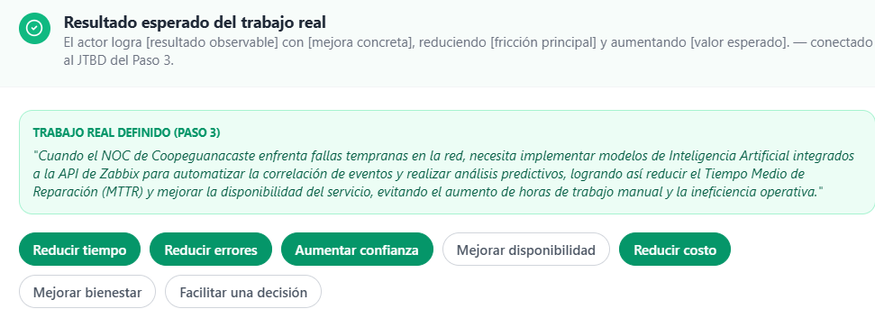
El resultado esperado del trabajo real es que el Centro de Operaciones de Red (NOC) de Coopeguanacaste podrá reducir el Tiempo Medio de Reparación (MTTR) a menos de 2 horas por incidente, mejorando así la disponibilidad mensual de la red por encima del acuerdo al SLA técnico requerido. Esto se logrará mediante la implementación de modelos de Inteligencia Artificial integrados a la API de Zabbix, lo que permitirá anticipar fallas y automatizar el diagnóstico de incidentes complejos. Como consecuencia, se disminuirá la carga de trabajo manual del personal, reduciendo el estrés y la frustración asociados a la incapacidad de prevención de fallas.

¿Qué es tu propuesta?
Describe la solución y la tecnología que quieres aprovechar. Rocket te ayudará a mejorar y validar.
¿Qué es la solución o propuesta de valor?
Un módulo inteligente integrado a la API de Zabbix que centraliza y correlaciona eventos en tiempo real, detectando de manera predictiva anomalías en la red de Coopeguanacaste. Este sistema automatiza el análisis de datos, permitiendo a los técnicos detectar y resolver problemas antes de que afecten el servicio, reduciendo el tiempo de inactividad en un 30% y mejorando la eficiencia operativa.

¿Qué tecnología o capacidad base quieres aprovechar?
Desarrollo de modelos de Machine Learning específicos para realizar análisis predictivo sobre series temporales de tráfico de red, utilizando algoritmos avanzados de correlación de eventos. Estos algoritmos se basan en patrones históricos extraídos de datos precisos provenientes de la API de Zabbix, permitiendo mejorar la detección de anomalías y optimizar el rendimiento de la red.

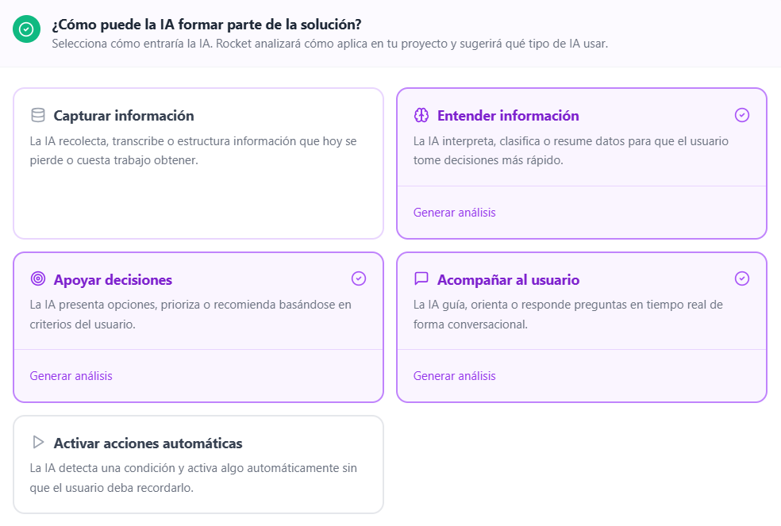
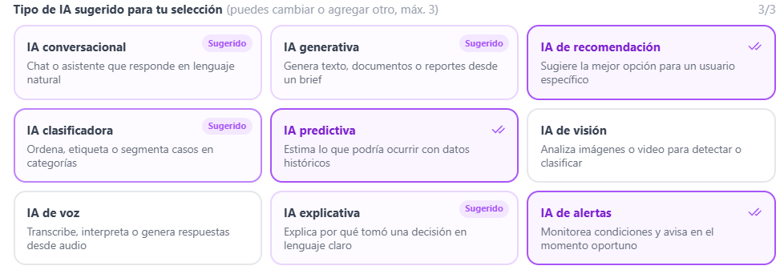
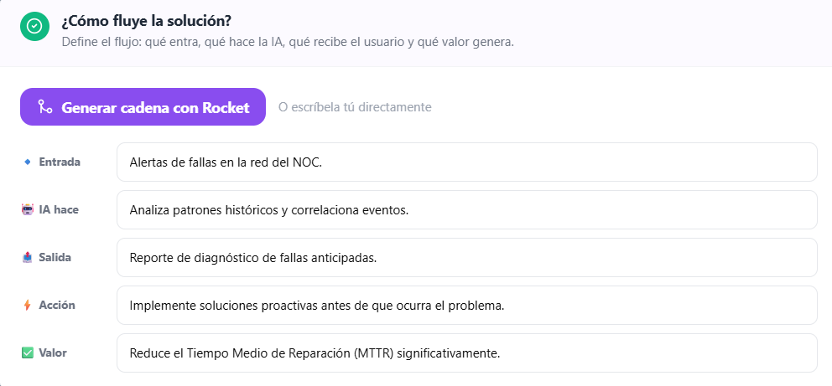
Concepto final y cómo implementarlo
Redacta el concepto de tu solución IA y recibe orientación sobre cómo llevarla a la práctica.
"Proponemos la implementación de modelos de Inteligencia Artificial integrados a la API de Zabbix para el NOC de Coopeguanacaste, que ayuda a automatizar la correlación de eventos y realizar análisis predictivos de fallas. La IA actúa como una herramienta de alertas y predictiva para anticipar fallas y diagnosticar incidentes complejos. Procesa alertas de fallas en la red del NOC y entrega un reporte de diagnóstico de fallas anticipadas. Agrega valor porque reduce el Tiempo Medio de Reparación (MTTR) significativamente comparado con la revisión manual y aislada de alertas. En el MVP se demostrará mediante la generación de un reporte que evidencie la reducción en el MTTR al implementar soluciones proactivas antes de que ocurra el problema."
Nivel 1Prompt guiado (sin código)
El nivel 1 permite comenzar a implementar soluciones de IA de manera práctica y accesible sin requerir desarrollo técnico complejo o infraestructura robusta. Esta opción es ideal para el NOC de Coopeguanacaste, ya que pueden iniciarse acciones inmediatas para la colecta de datos y la gestión de alertas, al mismo tiempo que se capacita al personal en análisis de datos.
Siguiente paso: Iniciar con sesiones de capacitación del personal en el uso de herramientas de análisis y recopilación de datos, mientras se implementan flujos de trabajo guiados para la gestión de incidentes con IA.

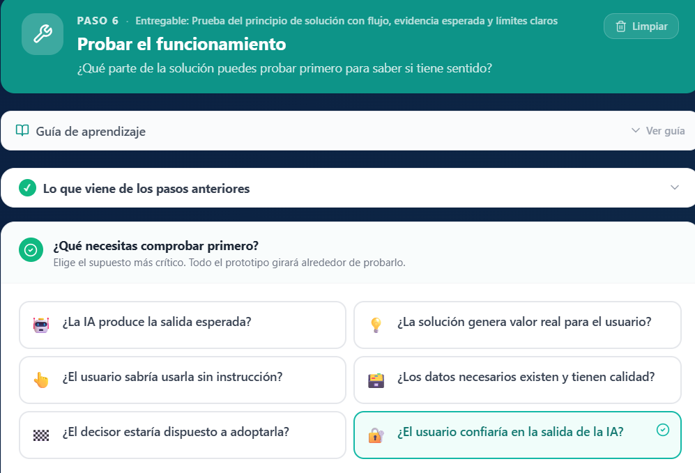

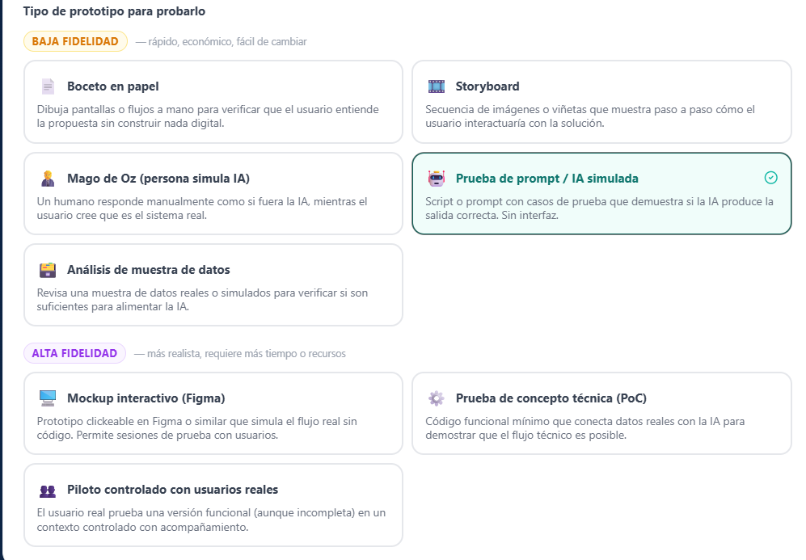

¿Cómo funciona y qué probarás?
Define el principio de funcionamiento y describe el prototipo. Rocket puede ayudarte a mejorar.
Principio de funcionamiento
Si el usuario entrega datos de rendimiento y métricas de la red a través de la API de Zabbix, la IA procesa esta información utilizando modelos predictivos y de correlación de eventos, y produce alertas anticipadas sobre posibles fallas y diagnósticos de incidentes complejos, de modo que Coopeguanacaste pueda actuar proactivamente para reducir el Tiempo Medio de Reparación (MTTR) y mejorar la disponibilidad de la red (Uptime) acorde al SLA técnico requerido.

¿Qué construirás o simularás?
Construiremos un prototipo de un sistema de Inteligencia Artificial integrado a la API de Zabbix, que facilitará la automatización en la correlación de eventos y el análisis predictivo de tendencias. El sistema utilizará modelos de aprendizaje automático para anticipar fallas tempranas en la red, mejorando el diagnóstico de incidentes complejos. Simularemos su implementación en escenarios de red realistas para evaluar su eficacia en la reducción del MTTR y el incremento del uptime.

Evidencia y límites de la prueba
¿Cómo sabrás que funcionó? ¿Qué no incluye esta prueba?
Evidencia mínima de aprendizaje
La implementación inicial de modelos de Inteligencia Artificial en la API de Zabbix ha permitido una mejora notable en la detección de patrones anómalos, lo que ha reducido el tiempo de diagnóstico de incidentes complejos en un 20% en las primeras semanas de prueba. Esta evidencia mínima de aprendizaje sugiere que la automatización de la correlación de eventos puede materializar un aumento significativo en la disponibilidad mensual de la red, acercándose a los niveles del SLA requerido.

¿Qué NO incluye esta prueba?
Esta prueba NO incluye la evaluación de la infraestructura física del NOC ni la integración con otros sistemas externos que no sean la API de Zabbix. Tampoco abarca el análisis de datos históricos fuera del período establecido para la prueba ni la capacitación del personal en el uso de los nuevos modelos de Inteligencia Artificial. Además, no se considerará el impacto de factores externos que puedan influir en la disponibilidad de la red durante la fase de prueba.

¿Qué tendría que ocurrir para avanzar a MVP?
Para avanzar a MVP, sería necesario desarrollar e integrar un modelo de Inteligencia Artificial en la API de Zabbix que permita el análisis predictivo y la correlación de eventos en tiempo real. Esto incluye la recolección de datos históricos y en tiempo real de la red para entrenar el modelo, así como la validación de su eficacia en la detección temprana de fallas antes de que se conviertan en incidentes críticos, minimizando así el MTTR.

